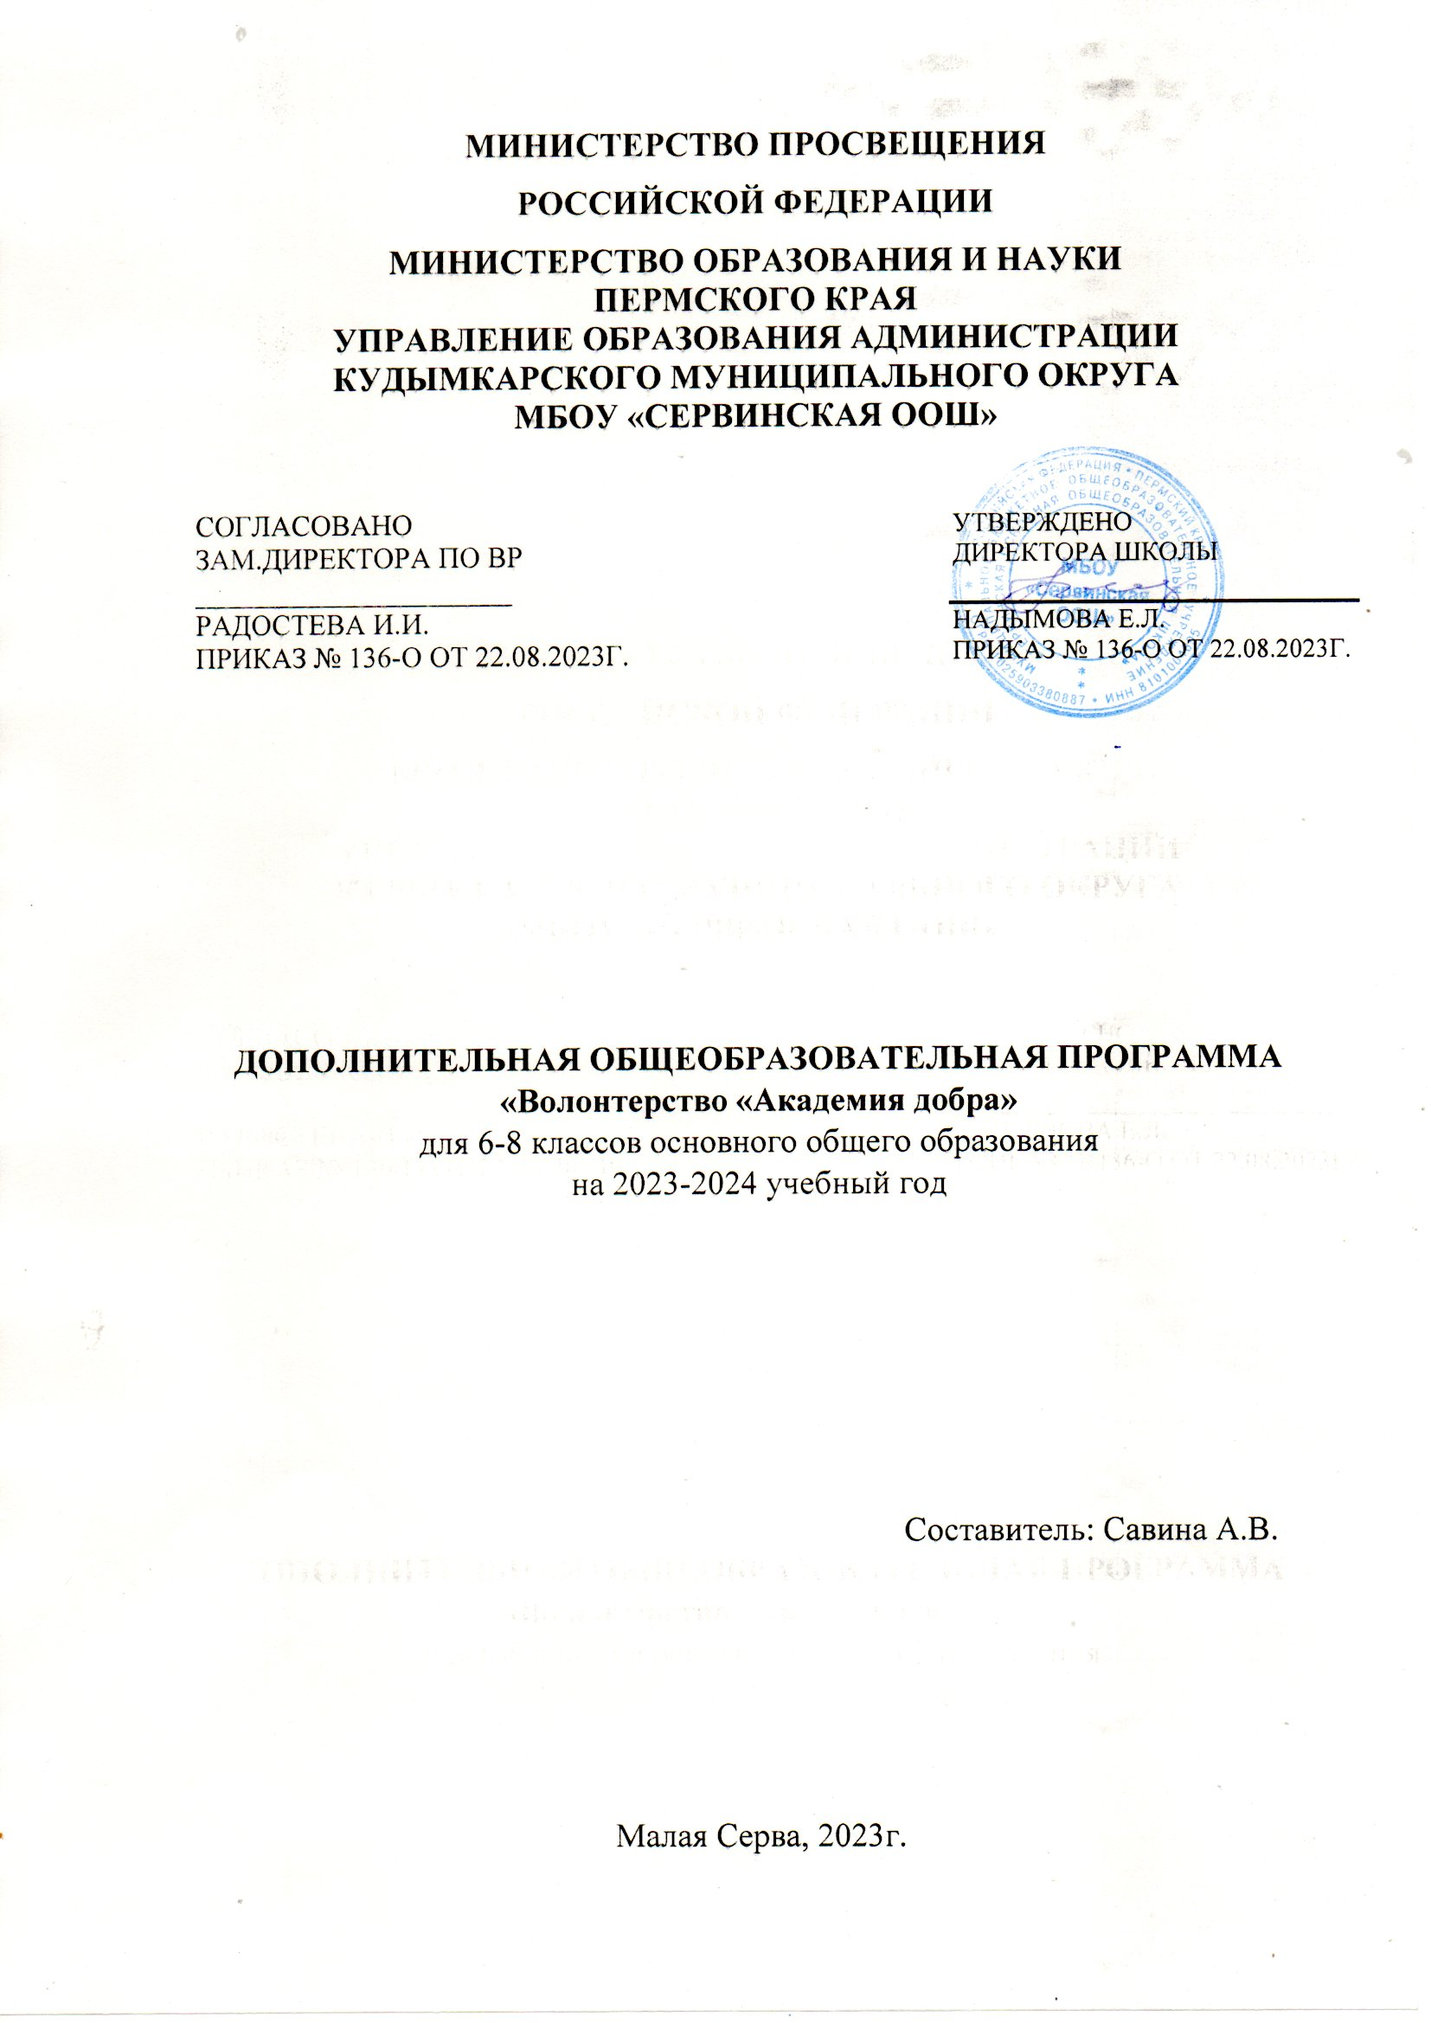

I. ПОЯСНИТЕЛЬНАЯ ЗАПИСКА

Рабочая программа кружка Волонтерство "Акдемия добра" составлена на основе Федерального Государственного Образовательного Стандарта Основного Общего Образования (далее - ФГОС ООО).
В общенациональной программе развития воспитания детей в РФ одной из задач гражданского и патриотического воспитания является формирование у детей активной жизненной и гражданской позиции, основанной на готовности к участию в общественно-политической жизни страны и государственной деятельности.
В Концепции модернизации российского образования указывается, что «общеобразовательная школа должна формировать целостную систему универсальных знаний, умений и навыков, а также опыт самостоятельной деятельности и личной ответственности обучающихся, то есть ключевые компетенции, определяющее современное качество содержания образования».
Волонтеры (от англ.Volunteer - доброволец) - это люди, делающие что-либо по своей воле, по согласию, а не по принуждению. Волонтерские или добровольческие организации - это свободные союзы людей, объединенных каким-либо общим специальным интересом. Их деятельность связана, как правило, с благотворительностью, милосердием. Волонтерское движение сейчас развивается довольно бурно. И одна из основных причин этого - добровольность и свобода выбора. Добровольно выбранная социально- значимая деятельность неизмеримо выше для личности ребёнка навязанной извне.
Цель:
Развитие детского волонтёрского движения в школе.
Задачи:
1. Знакомство с деятельностью волонтерских организаций в России.
2. Содействие утверждению в жизни современного общества идей добра и красоты, духовного и физического совершенствования детей.
3. Овладение основными практическими умениями в области социальных отношений.
4. Формирование позитивного мнения по отношению к людям с ограниченными возможностями.
5. Формирование опыта и навыков для реализации собственных идей и проектов в социальной сфере.
Правовой базой для составления программы являются:
• Федеральный закон "Об образовании в Российской Федерации»;
• Федеральный государственный образовательный стандарт основного общего образования, утв. приказом Минобрнауки России от 06.10.2009 № 373 (п. 19.5);
• Конвенция ООН о правах ребенка.
Программа направлена на формирование универсальных учебных действий (УУД):
- в блок личностных УУД входит ориентация в социальных ролях и межличностных отношениях; формирование интереса к осуществлению благотворительных акций;
- в блок регулятивных УУД входит постановка учебной задачи, планирование (определение последовательности промежуточных целей с учётом конечного результата); прогнозирование, контроль, коррекция и оценка;
- в блок познавательных УУД входит умение осуществлять поиск необходимой информации, знакомство с деятельностью волонтёрских организаций в России; самостоятельное создание способов решения проблем поискового характера;
- коммуникативные УУД обеспечивают социальную компетентность и учёт позиции других людей; участие в КТД; умение интегрироваться в группу сверстников и продуктивно сотрудничать со сверстниками и взрослыми.
Данная программа основывается на принципах культуросообразности и коллективности.
Принцип культуросообразности предполагает, что волонтёрская деятельность учащихся основывается на духовно-нравственных ценностях.
Коллективность в процессе волонтёрской деятельности означает, что она протекает в детско-взрослых общностях и даёт юному человеку опыт конструктивного взаимодействия с окружающими людьми.
Актуальность данного курса состоит в его социальной направленности на формирование активной жизненной позиции в процессе коммуникативного общения.

II. ОБЩАЯ ХАРАКТЕРИСТИКА КУРСА ВНЕУРОЧНОЙ ДЕЯТЕЛЬНОСТИ

1. Срок освоения программы курса внеурочной деятельности и
объем учебного времени
Программа строится на основе знаний возрастных, психолого - педагогических, физических особенностей детей 12-14 лет, увлекающихся социально значимой деятельностью.
Нормативный срок освоения программы курса внеурочной деятельности рассчитан на один год.
Продолжительность учебного года: 6-8 классы - 34 учебных недель, Занятие по внеурочной деятельности проходит два раза в неделю. Продолжительность занятия – 30 минут.
2. Формы реализации
Реализация программы проводится во внеурочной форме. На занятиях предусматриваются следующие формы организации деятельности: индивидуальная, фронтальная, проектная, коллективная.
Содержательными формами проведения занятий могут быть: практическое занятие, беседа, экологические десанты, игры, участие в акции.
Задания направлены на освоение теоретической базы волонтёрского движения, а также их практической реализации.
3. Методы обучения
Для достижения поставленной цели и решения задач программы используются современные методы обучения и образовательные технологии деятельностного типа, взаимно дополняющие друг друга. Отбор осуществляется с учетом особенностей содержания программы курса внеурочной деятельности социальной направленности «Волонтерство "Акдемия добра"».

III. ЛИЧНОСТНЫЕ И МЕТАПРЕДМЕТНЫЕ РЕЗУЛЬТАТЫ ОСВОЕНИЯ КУРСА ВНЕУРОЧНОЙ ДЕЯТЕЛЬНОСТИ

В ходе изучения данного курса предполагается ориентация на достижение обучающимися личностных и метапредметных результатов.

Личностные результаты освоения программы «Волонтерство"Акдемия добра"» должны отражать:
- духовно-нравственные качества, приобретение знаний о принятых в обществе нормах отношения к памятникам культуры, к людям, к окружающему миру;
- уважительное и доброжелательное отношение к другому человеку, его мнению, мировоззрению, культуре; готовности и способности вести диалог с другими людьми и достигать в нем взаимопонимания;
- моральное сознание и компетентности в решении моральных проблем на основе личностного выбора, формирование нравственных чувств и нравственного поведения, осознанного и ответственного отношения к собственным поступкам;
- коммуникативные компетентности в общении и сотрудничестве со сверстниками, взрослыми в процессе образовательной, творческой деятельности.
Метапредметные результаты освоения программы являются в:
-расширении круга приёмов составления разных типов плана;
- расширении круга структурирования материала;
- умении работать со справочными материалами и Интернет-ресурсами, планировать волонтёрскую деятельность;
- обогащении ключевых компетенций (коммуникативных, деятельностных и др.);
- умении организовывать волонтёрскую деятельность;
- способности оценивать результаты волонтёрской деятельности собственной и одноклассников.
Направления работы:
- духовно-нравственное воспитание – проектная, просветительская деятельность;
- патриотическое и гражданское воспитание – шефство; благоустройство школы и микрорайона;
- здоровьесберегающее – пропаганда ЗОЖ;
Критерии оценки волонтёрской деятельности учащихся:
- активность участия;
- умение планировать работу волонтёров;
- самостоятельность.

В результате реализации данной программы планируется формирование у учащихся ключевых компетенций следующего содержания:

Обучающиеся будут знать:
- о волонтерском движении в России;
- права и обязанности волонтеров;
- основные направления деятельности волонтеров;
- основные формы работы волонтеров.
Обучающиеся будут уметь:
- организовывать и проводить различные мероприятия для
соответствующих категорий нуждающихся в помощи;
- аргументировано отстаивать свою позицию;
- адекватно общаться с учащимися и взрослыми;
- издавать агитационную печатную продукцию;
- принимать общечеловеческие ценности.

IV. УЧЕБНО-ТЕМАТИЧЕСКИЙ ПЛАН
№ | Наименование
1 | Кто такие волонтеры?
2 | История волонтерской благотворительной деятельности за рубежом.
3 | История волонтерского движения в России
4 | Права и обязанности волонтеров.
5 | Проект положения о волонтерском отряде
6 | Тренинг «Познаю себя»
7 | Тренинг «Мое отношение к миру»
8 | Понятие «толерантность»
9 | Изготовление праздничной открытки с Днѐм пожилого человека
10 | Благотворительные акции "Ветеран живет рядом»
11 | Акция помощи бездомным животным
12 | Акция «Спаси дерево». Сбор макулатуры
13 | Безопасность школьников в сети интернет, подготовка и вручение буклетов школьникам.
14 | Квест по ПДД для начальных классов
15 | Как волонтеры преодолевают трудности?
16 | Как волонтеры преодолевают трудности?
17 | Проведение мероприятия посвященного Дню народного единства, беседа "История возникновения праздника"
18 | Изготовление для мам подарков ко Дню матери
19 | Акция «Покормите птиц зимой». Буклеты, развешивание кормушек
20 | Акция «В некотором царстве…»
21 | Акция «В некотором царстве…»
22 | Игра «За что мы в ответе перед нашей планетой?»
23 | Игра «За что мы в ответе перед нашей планетой?»
24 | Беседа «Полезные и вредные привычки».
25 | Акция "Снежный десант"
26 | Школа добровольца "Технология добра"
27 | День Конституции Российской Федерации.
28 | Благотворительная акция "Поделись игрушкою своей"
29 | Экологическая акция "Помоги птицам"
30 | Изготовление новогодних игрушек из бумаги
31 | Изготовление новогодних игрушек из бумаги
32 | Проведение Недели Здоровья в школе
33 | Проведение Недели Здоровья в школе
34 | Проведение Недели Здоровья в школе
35 | Акция "Снежный десант"
36 | Настольная игра «Путешествие в мир добровольчества»
37 | Настольная игра «Путешествие в мир добровольчества»
38 | Разговор о правильном питании.
39 | Как сохранить свое здоровье.
40 | Как сохранить свое здоровье.
41 | Операция «Творим добро своими руками» (помощь пожилым людям в уборке снега).
42 | Операция «Творим добро своими руками» (помощь пожилым людям в уборке снега).
43 | «С огнём шутить нельзя!», издание стенгазеты.
44 | «С огнём шутить нельзя!», издание стенгазеты.
45 | Подготовка и участие в акции «Письмо солдату»
46 | Подготовка и участие в акции «Письмо солдату»
47 | Изготовление открытки на " 8 марта"
48 | Изготовление открытки на " 8 марта"
49 | Благотворительная акция "Весенняя неделя добра"
50 | Благотворительная акция "Весенняя неделя добра"
51 | Проведение подвижных игр на переменах.
52 | Проведение подвижных игр на переменах.
53 | Акция "Подари книгу"
54 | Акция "Подари книгу"
55 | Ремонт книг школьной библиотеки
56 | Проведение подвижных игр на переменах.
57 | Проведение подвижных игр на переменах.
58 | Составление и распространение листовок на тему: «Знай и непременно соблюдай правила дорожного движения».
59 | Составление и распространение листовок на тему: «Знай и непременно соблюдай правила дорожного движения».
60 | Экологическая акция «День Земли»
61 | Участие в акции «Подарок ветерану»
62 | Участие в акции «Георгиевская лента»
63 | Школа добровольца "Технология добра"
64 | Акция "Бессмертный полк"
65 | Помощь в украшении школы к праздничным календарным датам
66 | Подготовка к флешмобу «Я – гражданин России»
67 | Итоговое занятие
68 | Итоговое занятие

УЧЕБНО-МЕТОДИЧЕСКОЕ И МАТЕРИАЛЬНО-
ТЕХНИЧЕСКОЕ ОБЕСПЕЧЕНИЕ КУРСА ВНЕУРОЧНОЙ ДЕЯТЕЛЬНОСТИ

1. Примерная программа по внеурочной деятельности. Начальное и основное образование. Под ред. В.А. Горского, 2-е издание, М.Просвещение 2011. (стандарты второго поколения).
2. Д.В.Григорьев, Б.В.Куприянов Программы внеурочной деятельности.
М.: Просвещение, 2011
3. Д.В.Григорьев, П.В.Степанов Внеурочная деятельность школьников. Методический конструктор. М.: Просвещение, 2011
4. Формирование универсальных учебных действий в основной школе: от действия к мысли. Система заданий. Пособие для учителя/ под ред. А.Г.Асмолова, М.: Просвещение, 2011
Сайты Интернет
1. Волонтерское движение http://www.adolesmed.ru/volunteers.html и http://www.mir4you.ru/taxonomy/term/7237/all
2. Институт волонтёрства http://inductor1.ucoz.ru/publ/institut_volonterstva/9-1-0-481
3. Отряд волонтерского движения
http://www.ipk.khakasnet.ru/deiatelnost/izdat_deit/elekt_obr_res/tretiykova/index.htm
4. Устав волонтера http://he-plus-she.narod.ru/ustav_vol.htm
5. Волонтёрский отряд «Планета друзей» http://plastsosh7.narod.ru/volonterskiotrad.htm
6. Союз волонтерских организаций и движений http://volontery.ru/

